

Brief

Docker – Jenkins – Kubernetes

ILIASS RAIHANI

Y O U C O D E

2020/2021

Docker

Docker est un outil qui nous permet de créer des conteneurs donc le plus judicieux serait de comprendre ce qu’est un conteneur.

Un conteneur se base sur la virtualisation LXC pour *LinuX Containers*. Le principe est de faire tourner des environnements Linux isolé les uns des autres dans des conteneurs partageant le même noyau.

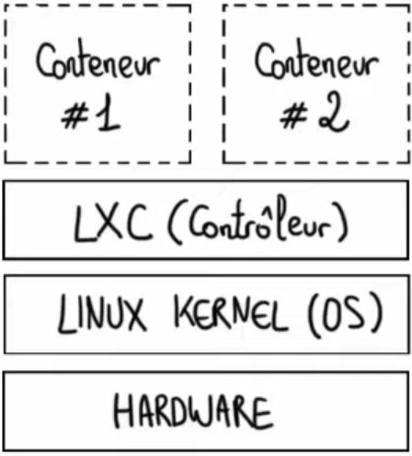

Figure 1: Positionnement des conteneurs

Le conteneur virtualise l’environnement d’exécution comme le processeur, la mémoire vive ou le système de fichier et ne virtualise dont pas la machine.

LXC repose principalement sur deux fonctionnalités du noyau Linux.

La fonctionnalité Cgroups pour *Control Groups* qui permet de limiter et d’isoler l’utilisation des ressources.

La fonctionnalité Namespace qui permet le cloisonnement des espaces de nommage ainsi empêcher qu’un groupe puisse voir les ressources d’un autre groupe.

A l’instar d’une machine virtuelle, un conteneur n’a pas besoin d’un OS complet, ses pilotes, fichiers binaires, bibliothèque ainsi que l’application elle-même. Le conteneur est donc beaucoup plus léger qu’un VM et permet à un serveur d’héberger beaucoup plus de conteneurs que de VMs.

Jenkins

Jenkins est un outil d’intégration continue. Il permet de tester et de rapporter les changements effectués en temps réel.

Cela permet de détecter et résoudre les problèmes dans une base de code et rapidement. Ainsi les tests de nouveaux builds peuvent être automatisés.

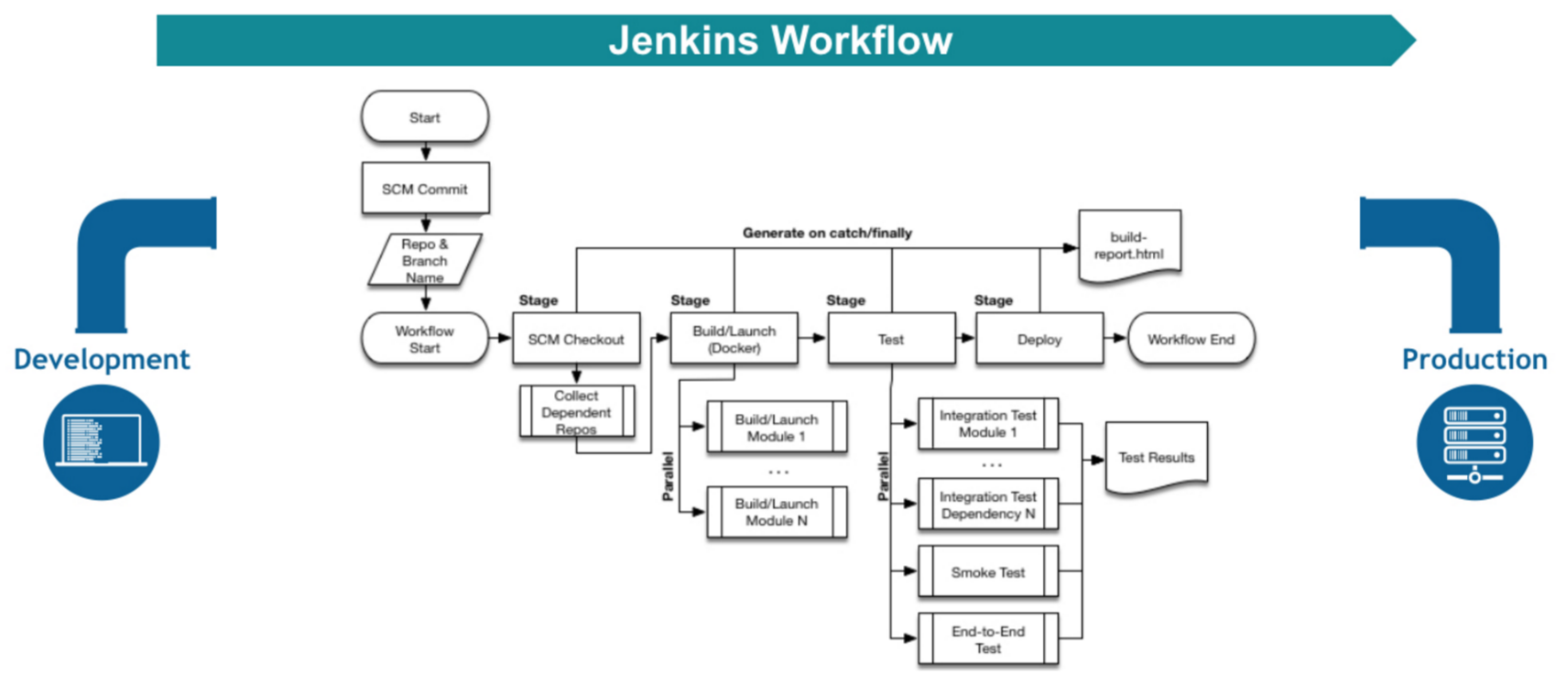

Kubernetes

Kubernetes est une plate-forme pour la gestion de charges de travail (workloads) et de services conteneurisés en fournissant un environnement de gestion focalisé sur le conteneur (container-centric).

Entre-autre Kubernetes est une plate-forme de conteneurs, microservices, cloud etc…

Les trois alternatives les plus utilisé sont : Nomad – Rancher – Docker Swarm.